ملخّص المحاضرة الأولى المباشرة

بداية المحاضرة ببداية الوحدة الجديدة
(مهارات التعلم)الوحدة تنقسم الى ثلاث محاضرات
اهم نقاط الوحدة والمحاضرة
- الفرق بين التعلم والتعليم
- التعرف ع التعلم النشط بأنواعه وأشكاله
- مقارنة بين الطالب في التعليم التقليدي والطالب في التعلم النشط
- كيف يكون التعاون بين افراد المجموعة
- التعرف ع التعليم الالكتروني
المحور الأول : التعلم النّشط
- تعريفه هُ
- فوائدهـ
- دور المتعلم والمعلم في التعليم النشّط
- إستتراتيجيات التعلم النّشط
المحور الثاني : التعليم التعاوني
- تعريفه هُ
- شروطه
- فوائِدهـ
- إستتراتيجيآت التعليم التعآوني
-وذكر مثال جميل له عن دورته التّدريبية
أوضح فيهآآ أن التعلم بمجموعات يعتبر من التعليم التعاوني

المحور الثالث : التعليم الالكتروني
- تعريف مفهومه هُ ( نقطتين )
- الفرق بين التعلم الأفتراضي والألكتروني ( عدّة نقاط )
- التعليم الغير إلتزامني
- أدوات التعليم الالكتروني
- مستجدات التعلم الالكتروني
( ذكر أن الويكيبيديا غير موثوق بهآ فقط للقراءة )
# و سيتكلم بالمحاضرة القادمة بنظم تعلم الانسان
ورآح يضاف لنآ مرجع آخر غير الكتاب والمحاضرات المّسجـلة

المحور الاول : التعلم النشط
تعريفة : هو عملية إشتراك الطلبة بشكل نشط ومباشر في عملية التعلم ، قراءة وكتابة وتفكيرا وتأملاً
حيث يقومون بعمليات المشاركة والتطبيق بدلا من الاقتصار على استقبال المعلومات اللفظية المسموعة او المرئية المطبوعة والمكتوبة .
وطرحت جامعة نيوهامبيشير الامريكية ،تعريفا للتعلم النشط وهو عبارة عن تحمل الفرد مسؤولية كي يعلم نفسه
ويطور عادات عقلية واستراتيجيات دراسة لتحقيق الاهداف الخاصة به.

فوائد التعلم النشط :
-يحصل المتعلمون خلال التعلم النشط على تعزيزات كافية حول فهمهم للمعارف الجديدة.
-يبين التعلم النشط للمتعلمين قدرتهم على التعلم بدون مساعدة الاخرين مما يعزز ثقتهم بنفسهم.
-يعطي للمهمات التي تنجز من خلال التعلم النشط قيمة أكبر .
-يتعلم الطلبة من خلال التعلم النشط أكثر من المحتوى المعرفي، فهم يتعلمون مهارات التفكير العليا فضلا عن تعلمهم كيف يعملون مع آخرين يختلفون عنهم .
-يساعد التعلم النشط على تغيير صورة المعلم بانه هو المصدر الوحيد للمعرفة .
- يتعلم المتعلمون خلال التعلم النشط استراتيجيات وطرق الحصول على المعرفة.
- يساعد على التذكر والتطبيق في مواقف جديدة فالشيء الذي يستكشفه الدارس يبقى في ذاكرته.

دور المعلم والمتعلم في التعلم النشط :
أختلف دور المعلم في التعلم النشط ، فلم يعد المعلم هو المصدر الوحيد للمعلومات التي يلجأ اليها الطالب،
ويعتمدون عليه اعتمادا كلياً بل أصبح المعلم يقوم بأدوار عديدة، فهو الميسر للتعلم والمرشد والموجهه
لنشاط الطلاب والمقيم لادائهم،والمهيئ لبيئة تعليمية ثرية،وتلك الادوار مجتمعة تسهم في نمو الطلاب وتقدمهم
وتحقيق الاهداف التربوية المنشوده .
وبالمثل أختلف دور المتعلم ، ففي التعلم النشط المتمركز حول الطالب،يقوم الطلاب بدور فعال
في عملية التعلم عن طريق التفاعل مع مايسمعون او يشاهدون أو يقرءون في الصف ويقومون بالملاحظة
والمقارنة والتفسير واكتشاف العلاقات ويتواصلون بصورة ميسرة مع زملائهم ومعلمهم
وبمعنى آخر فإن الغاية في التعلم النشط هي تعويد الطلاب على التعلم الذاتي وتحمل المسؤولية
وتهيئة الفرصة أمامهم للابتكار والاستقلالية والاعتماد على النفس والعمل الجماعي والاشتراك في الفعال في الانشطة المقدمة لهم .

استراتيجيات التعلم النشط :
يقدم التربيون مصطلح التعلم النشط على مدى واسع من أنواع التعلم القائم على النشاط وإيجابية الطلبة
وقد قام ميل سلبرمان بدراسة أشار فيها وجود العديد من الاستراتيجيات التعلم النشط
التي يمكن استخدامها لتدريس أي مادة ، وأشار الى بعضها انه ملائم للفصل الكامل وبعضها ملائم للمجموعات الصغيرة ، ومن هذه الاستراتيجيات : التعلم التعاوني ، الدراما التعليمية ،النشاط القصصي، الاغاني التعليمية
الذكاءات المتعددة ، الالعاب التعليمية ،تعلم المقارن والاركان التعلمية ،لعب الادوار ،
التعلم من خلال الكمبيوتر،التعلم من خلال الانترنت ،المناظرات ، البحث الميداني ،المشروعات، حل المشكلات، المحاكاة... .

وفيما يلي نركّز على استراتيجيتين مهمتين هما : التعلم الالكتروني ، التعلم التعاوني

المحور الثاني : التعلم التعاوني
ماهو التعلم التعاوني ؟ هو موقف تعليمي يعمل فيه الطلاب على شكل مجموعات صغيرة
في تفاعل ايجابي متبادل يشعر فيه كل فرد أنه مسؤول عن تعلمه وتعلم الاخرين بغية تحقيق أهداف
مشتركة ، ويعرف ( أرتزت) بأنه أحد أساليب التعلم تتطلب من المتعلمين العمل في مجموعات
صغيرة لحل مشكلة ما أو الاتمام عمل معين او تحقيق هدف ممايشعر كل فرد من افراد مجموعته
بمسؤوليته اتجاه مجموعته.

شروط التعلم التعاوني :
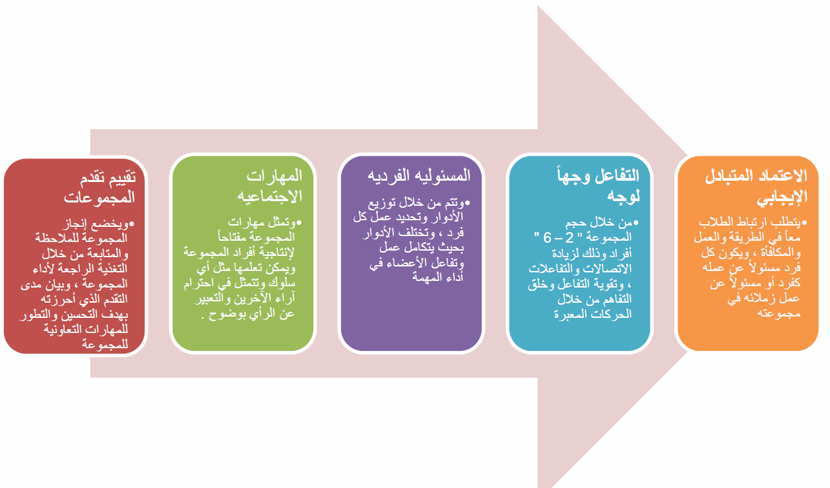

فوائد التعلم التعاوني :
-إرتفاع معدلات تحصيل الطلاب وزيادة القدرة على التذكر.
-تحسين قدرات التفكير عند الطلاب
- زيادة الحافز الذاتي نحو التعلم
-زيادة الثقة بالنفس
-نمو علاقات ايجابية بين الطلاب
-إنخفاض المشكلات السلبية بين الطلاب
-نمو مهارات التعاون مع غيرهم
-تنامي المسؤولية الفردية والقابلية للمسائلة
-تحدي المتعلمين الاعلى قدرة لمساعدة زملائهم الاقل قدرة
-إشباع العديد من الحاجات النفسية والاجتماعية مثل الحاجة للانجاز للتقدير
-تحقق ناتج أفضل لان ناتج الجماعة دائما أفضل من ناتج الفرد
-جعل البيئة الصفية آمنة

المحور الثالث: التعلم الالكتروني
يعيش العالم في الفترة الاخيرة ثورة علمية وتكنولوجية كبيرة ،كان لها أثرا كبيرا على جميع جوانب الحياة
وأصبح التعليم مطالبا بالبحث عن أساليب ونماذج تعليمية جديدة لمواجهه العديد من التحديات
على المستوى العالمي منها زيادة الطلب على التعليم مع نقص عدد المؤسسات التعليمية ،وزيادة الكم المعلوماتي في جميع فروع المعرفة فظهر نموذج التعلم الالكتروني ليساعد المتعلم على التعلم
في المكان الذي يريده وفي الوقت الذي يفضلة دون الالتزام للحضور لقاعة الدراسة في أوقات محددة ،وفي التعلم من خلال محتوى علمي مختلف عما يقدم بالكتب الدراسية،حيث يعتمد المحتوى الجديد على الوسائط المتعددة ( النصوص، رسومات ،صور،فيديو،صوت) ويقدم من خلال وسائط الكترونية مثل الكمبيوتر
الانترنت، الاقمار الصناعية،الاذاعة،التلفزيون البريد الإلكتروني،مؤتمرات الفيديو.

مفهوم التعلم الالكتروني:
-تعليم يهدف الى ايجاد بيئة تفاعلية غنية بالتطبيقات المعتمدة على تقنيات الحاسب الالي
والشبكه العالمية للمعلومات،وتمكن الطالب للموصول الى مصادر التعلم في أي وقت .
-طريقة للتعليم باستخدام اليات الاتصال الحديثة من حاسب وشبكات ووسائط متعددة من صوت وصورة ورسومات وآليات بحث،ومكتبات الكترونية وبوابات الشبكة العالمية للمعلومات سواء كان عن بعد أو قاعات الدراسة ،فالمقصود استخدام التقنية بجميع أنواعها في ايصال المعلومة بأقصر وقت وجهد.
ويختلف التعلم الالكتروني عن التعلم الافتراضي في أن الاول يشبه التقليدي مع إستخدامه للواسئل والوسائط الالكترونية وقد يتم داخل القاعات الدراسية فهو تعليم حقيقي وليس تعليما إفتراضيا حيث تشير كلمة إفتراض بمعنى غير حقيقي .
يعتبر التعلم الالكتروني من الاتجاهات الجديدة في منظومة التعليم والتعلم الالكتروني وهو المصطلح الاكثر استخداما حيث نستخدم مصطلحات اخرى مثل :online ,electronic edition ,web based edition
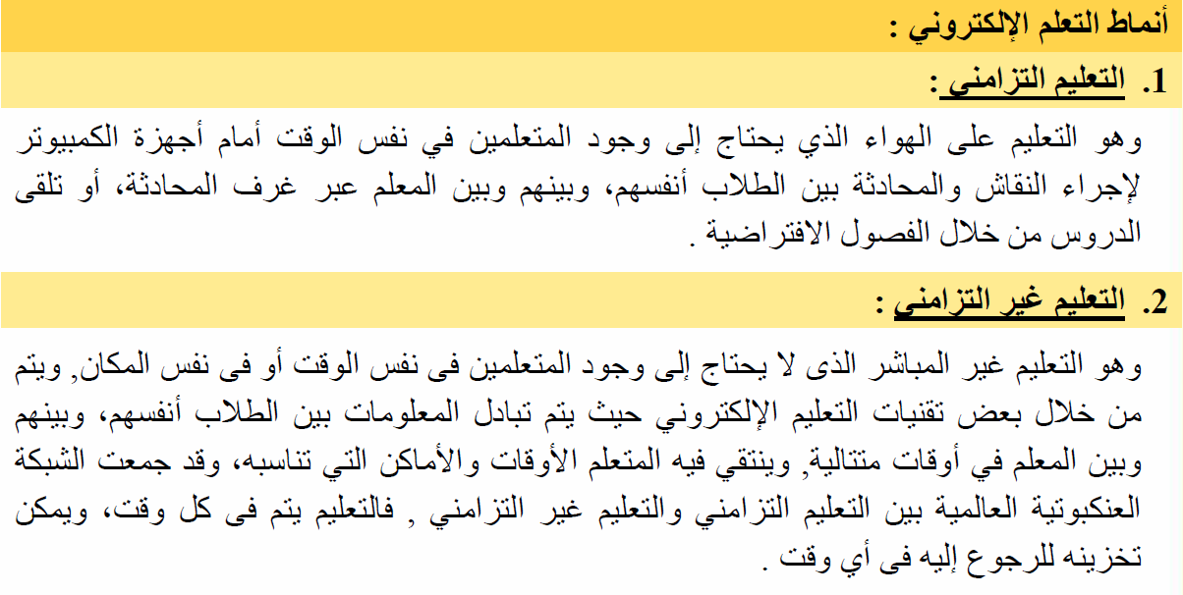
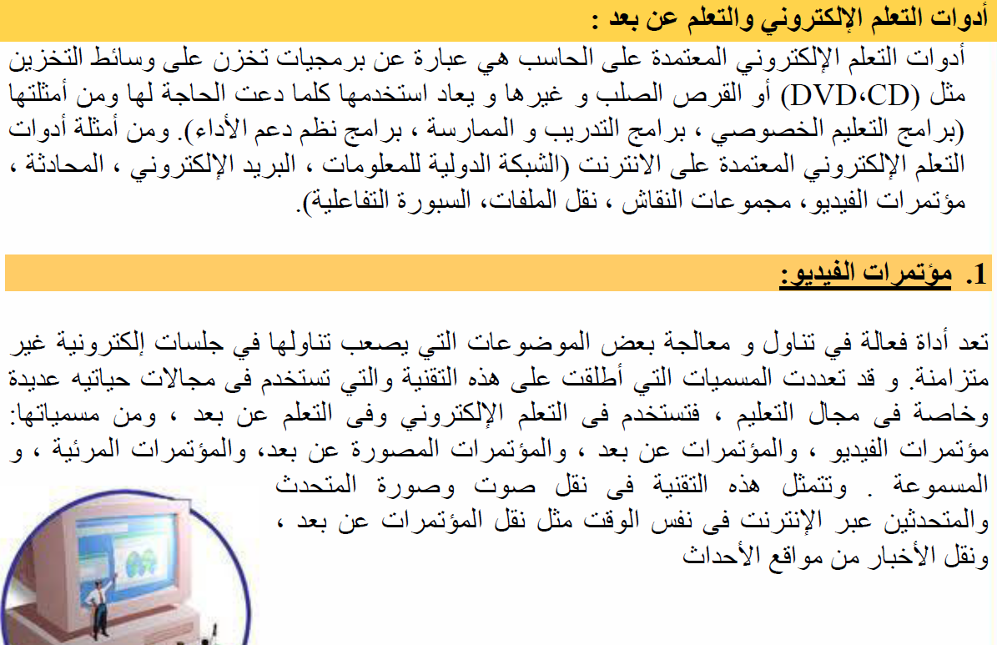
ويشير التعلم الالكتروني الى التعلم بواسطة تكنلوجيا الانترنت حيث ينشر محتوى عبر الانترنت أو الانترانت او الاكسترانت وتسمح هذه الطريقة لايجاد روابط مع مصادر خارج المحاضرة ويقدم التعلم الالكتروني نوعين هما

